Na dnešní tvoření budete potřebovat kelímek, barevné papíry nebo pěnovku, plastové oči, fixy, barevné bambulky a samozřejmě nůžky, lepidlo a chuť do vyrábění
Připravili jsme si pro Vás návod na výrobu zajíčka na popcorn.
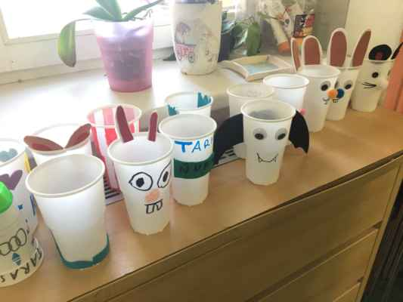
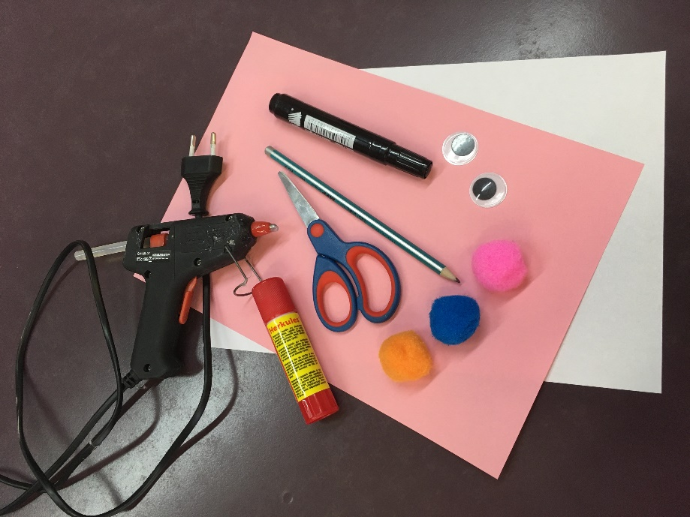
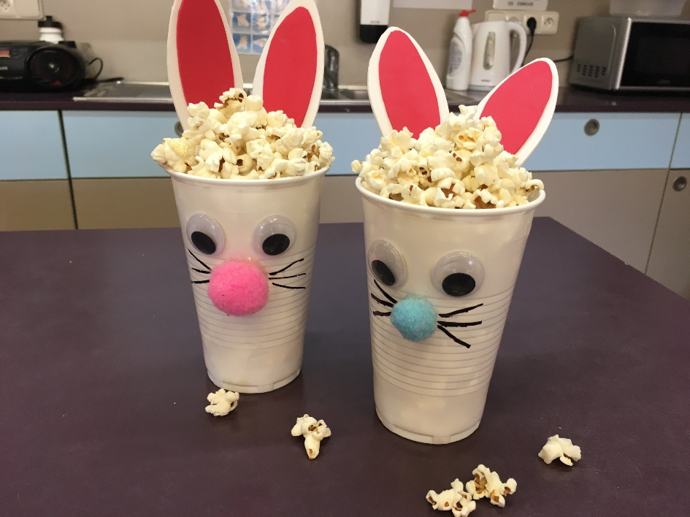
Děti na jarním přídomečkovém táboře vyráběli nejen zajíčky, ale také netopýry, kočky, myšky…. a ze všech kalíšků chutnal popcorn skvěle!

